

Table des matières

Introduction  1

Diagramme de cas d’utilisation  2

Documentation des cas  2

Cas sécurité  2

Cas gestion des recettes  3

Cas affichage  4

Cas recherche  5

Cas gestion des favoris  6

Diagramme de séquence  7

Sécurité  7

Gestion des recettes  7

Affichage  8

Recherche 8

Gestion favoris  9

Diagramme classe métier  9

# Introduction :

Kukking sera une application qui rassemblera un certain nombre de recettes.

Par l’intermédiaire de celle-ci, l’utilisateur pourra effectuer une recherche selon un ensemble de critères tel que le niveau de cuisine, le temps de préparation, le nombre de personnes, ainsi que le thème (étudiante, chinoise, indienne, végétarienne/ végétalienne, sans gluten, de fêtes…) et le type (dessert, entrée, repas chaud, apéritif, cocktail...). L’utilisateur aura aussi la possibilité d’ajouter une recette à ses favoris. Un administrateur aura le droit d’ajouter, modifier ou de supprimer une recette. Celles-ci seront sans doute stockées dans des fichiers qui se situeront dans le même dossier que l’exécutable.

Dans ce délivrable, nous présenterons l’application dans sa conception orientée objet.

# Diagramme de cas d’utilisation :

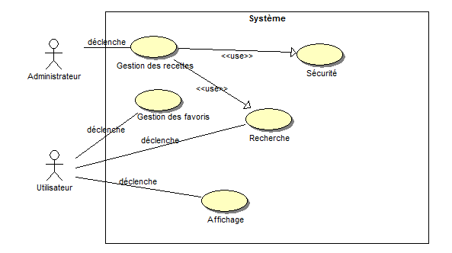

# Documentation des cas :

## Cas sécurité :

* **Début :** l’administrateur a ouvert l’application
* **Fin :** l’administrateur est connecté
* **Paramètre :** 
  + Mot de passe (défini à la création de l’application)
* **Scénario** **:**

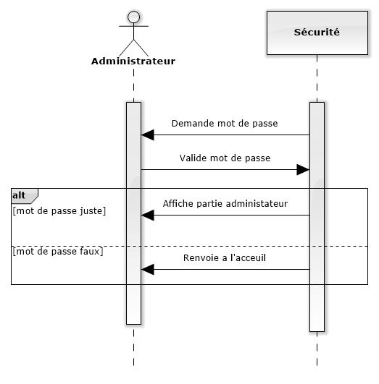

application

## Cas gestion des recettes :

* **Début :** l’administrateur est connecté et veut ajouter/supprimer une recette
* **Fin :** l’administrateur a ajouté/supprimé la recette
* **Paramètre :** 
  + Nom de la recette
  + Catégorie de recette
  + Nombre de personne, temps de cuisson
  + Ingrédient
  + 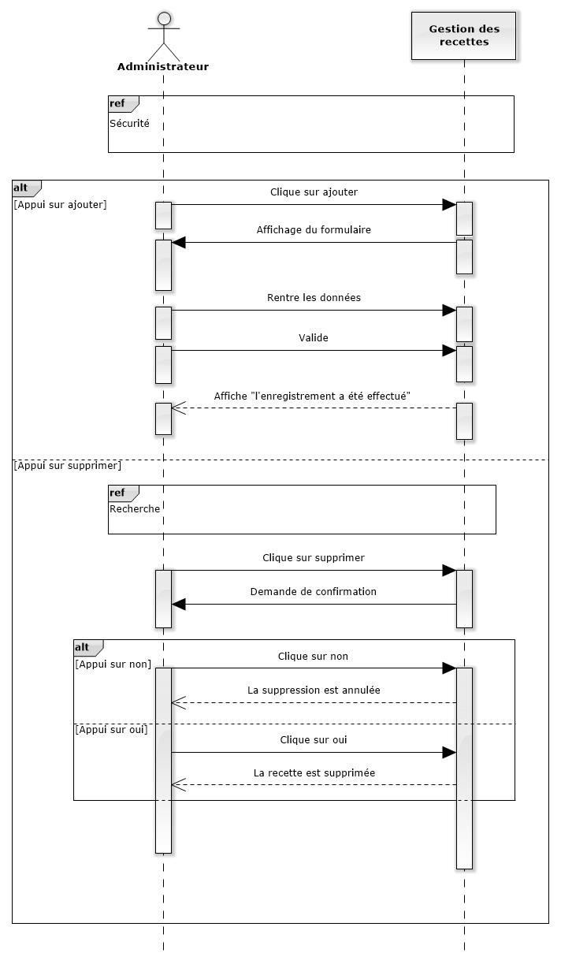Etape de la recette
* **Scénario :**

recette

## Cas affichage :

* **Début :** l’utilisateur a effectué sa recherche et la liste des recettes est affichée
* **Fin :** l’utilisateur se retrouve avec une recette affichée dans un onglet
* **Paramètre :** 
  + Données de la recette
  + Besoin de l’utilisateur (nombre de personne pour lequel est affichée la recette)
* **Scénario :**

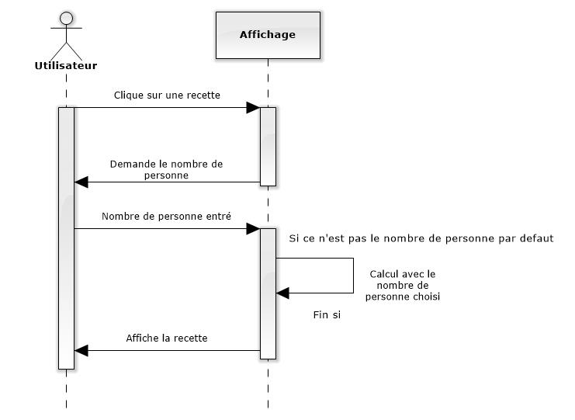

application

## Cas recherche :

* **Début :** l’utilisateur a ouvert l’application et désire effectuer une recherche
* **Fin :** une liste de recette correspondant aux critères de recherche est affichée
* **Paramètre :** 
  + Type de cuisine
  + Type de plats
  + Temps de cuisson
  + Niveau de cuisine
* 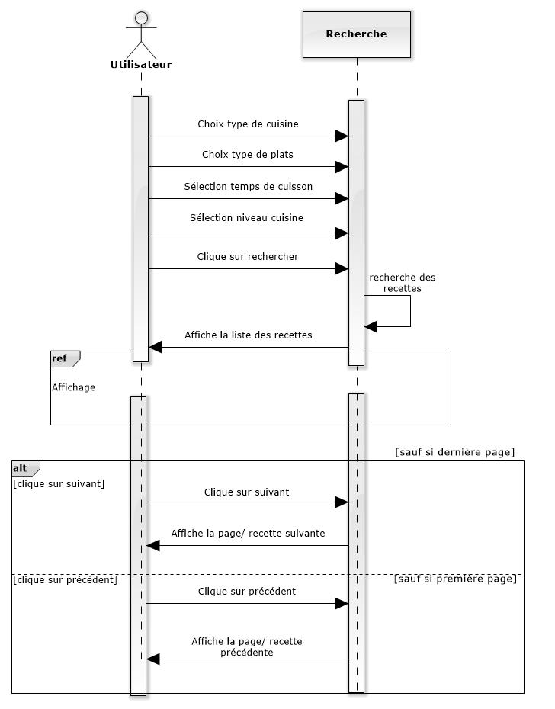**Scénario :**

application

## Cas gestion des favoris :

* **Début :** L’utilisateur ajout ou supprime un favori
* **Fin :** L’utilisateur a fini de modifier ses favoris
* **Paramètre :** 
  + Nom des recettes
* 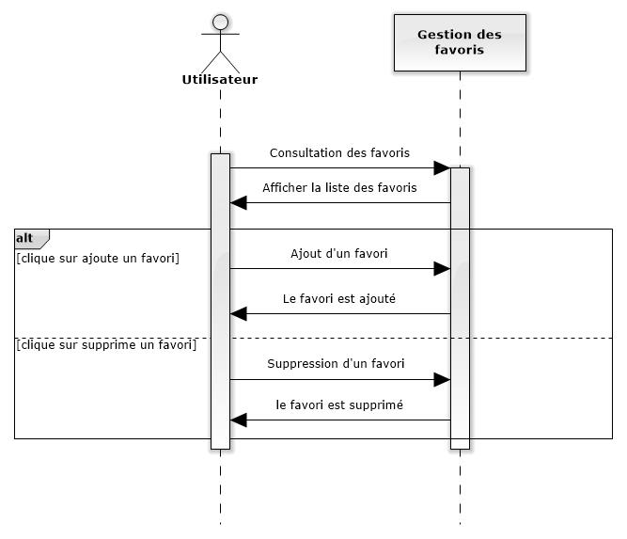**Scénario :**

application

# Diagramme de séquence :

## Sécurité :

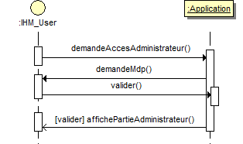

## Gestion des recettes :

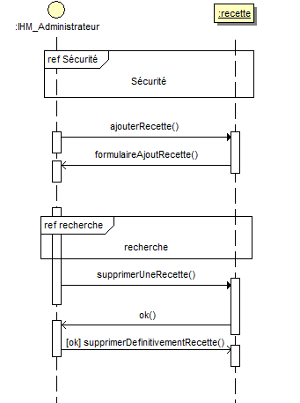

## Affichage :

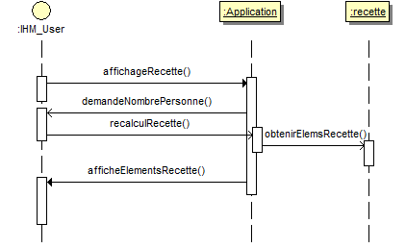

## Recherche :

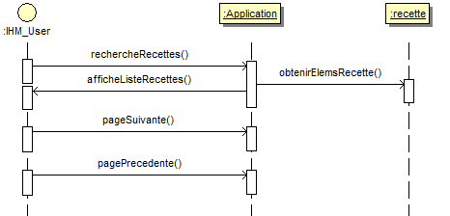

## Gestion favoris :

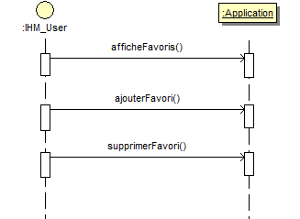

# Diagramme classe métier :

